Задание 2. Географическое положение России
Границы РФ.
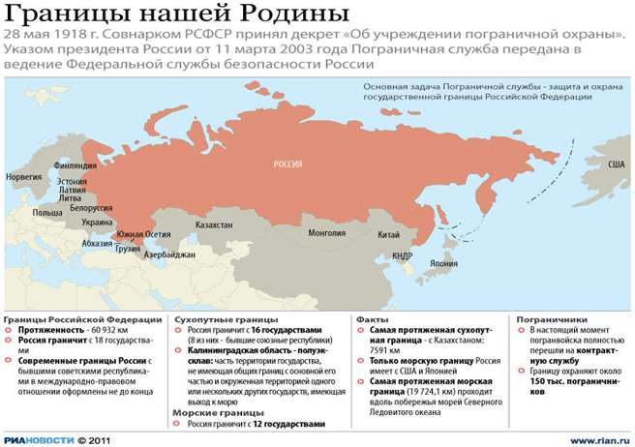
Государства
(порядок против часовой стрелки)
- Норвегия
- Финляндия
- Эстония
- Латвия
- Литва (Калининградская область)
- Польша (Калининградская область)
- Беларусь
- Украина

- Абхазия
- Грузия
- Южная Осетия
- Азербайджан

- Казахстан
- Монголия
- КНДР
- Китай (КНР)

- Япония
- США

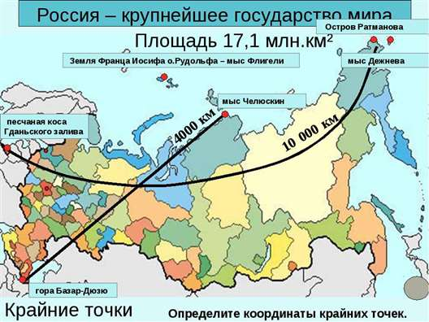
Выполните самостоятельно задания.
1. Задание
С какой из перечисленных стран Россия имеет сухопутную границу?
1) Швеция
2) Эстония
3) Иран
4) Таджикистан
2. Задание
Какие из перечисленных островов входят в состав территории Российской Федерации?
1) архипелаг Шпицберген
2) архипелаг Северная Земля
3) Алеутские острова
4) Марианские острова
3. Задание
С какой из перечисленных стран Россия имеет сухопутную границу?
1) Молдавия
2) Венгрия
3) Белоруссия
4) Армения
4. Задание
Какие из перечисленных островов входят в состав территории Российской Федерации?
1) Алеутские острова
2) архипелаг Шпицберген
3) Балеарские острова
4) архипелаг Земля Франца-Иосифа
5. Задание
С какой из перечисленных стран Россия имеет сухопутную границу?
1) Болгария
2) Польша
3) Молдавия
4) Турция
6. Задание
По акватории какого из перечисленных морей проходит морская Государственная граница Российской Федерации?
1) Японское
2) Средиземное
3) Южно-Китайское
4) Северное
7. Задание
На каком из перечисленных полуостровов находится крайняя северная материковая точка России?
1) Кольский
2) Гыданский
3) Таймыр
4) Чукотский
8. Задание
По акватории какого из перечисленных морей проходит морская Государственная граница Российской Федерации?
1) Белое
2) Берингово
3) Красное
4) Северное
9. Задание
С какой из перечисленных стран Россия не имеет границы?
1) Армения
2) Азербайджан
3) Норвегия
4) Грузия
10. Задание
С какой из перечисленных стран Россия имеет как сухопутную, так и морскую границу?
1) Финляндия
2) Швеция
3) Монголия
4) Япония
11. Задание
С какой из перечисленных стран Россия не имеет сухопутной границы?
1) Финляндия
2) Грузия
3) Армения
4) Польша
12. Задание
На границе с какой из перечисленных стран находится крайняя западная точка территории России?
1) Финляндия
2) Украина
3) Эстония
4) Польша
13. Задание
С какой из перечисленных стран Государственная граница Российской Федерации проходит только по равнинной территории?
1) Грузия
2) Азербайджан
3) Монголия
4) Эстония
14. Задание
Крайняя южная точка России расположена на территории
1) Республики Дагестан
2) Республики Алтай
3) Краснодарского края
4) Приморского края

15. Задание
Какое утверждение о крайних точках России является верным?
1) Крайняя южная точка находится в Дагестане на границе с Азербайджаном.
2) Крайняя восточная материковая точка находится на полуострове Камчатка.
3) Крайняя северная материковая точка находится в Мурманской области.
4) Крайняя западная точка имеет западную долготу.

